Resolución del Pleno del Instituto de Transparencia, Acceso a la Información Pública y Protección de Datos Personales del Estado de México y Municipios, con domicilio en Metepec, Estado de México, a tres de agosto de dos mil veintidós.

Visto el expediente relativo al recurso de revisión 04959/INFOEM/IP/RR/2022, interpuesto por XXXXXX XXXXXXX XXXXXXXX XXXXX, al cual en lo sucesivo se le denominara EL RECURRENTE, en contra de la respuesta a la solicitud de información con número de folio 00195/NAUCALPA/IP/2022, por parte del Ayuntamiento de Naucalpan de Juárez, en lo sucesivo EL SUJETO OBLIGADO; se procede a dictar la presente resolución, con base en lo siguiente.

AN T E C E D E N T E S

1. SOLICITUD. Con fecha veintiséis de marzo de dos mil veintidós, EL RECURRENTE, presentó a través del Sistema de Acceso a la Información Mexiquense SAIMEX, ante el SUJETO OBLIGADO, la solicitud de acceso a la información pública, a la que se le asignó el número de folio 00195/NAUCALPA/IP/2022, mediante la cual requirió la información siguiente:

“SOLICITO LA COTESTACION A LO SOLICITADO AL PRESIDENTE MUNICIPAL EN TURNO DE NAUCALPAN DE JUAREZ ESTADO DE MEXICO, PRESENTADO EL DIA 16 DE FEBRERO DEL AÑO EN CURSO, MISMO QUE SE PRESENTO POR ESCRITO CON LOS SIGUIENTES DATOS REGISTRALES DE DICHO ESCRITO. - 220226/2035UCP/9.00 HRS./16FEB2022/2035/2ANEXOS. MISMO QUE NO ME HA SIDO CONTESTADO. “(Sic)
Asimismo, adjunta el siguiente archivo electrónico:


Modalidad de Entrega: Consulta Directa (Sin costo)

2. DE LA PRÓRROGA. En fecha veinticinco de marzo de dos mil veintidós, EL SUJETO OBLIGADO solicitó una prórroga en las todas las entregas de la información en el siguiente tenor:

Con fundamento en el artículo 163 de la Ley de Transparencia y Acceso a la Información Pública del Estado de México y Municipios, se le hace de su conocimiento que el plazo de 15 días hábiles para atender su solicitud de información ha sido prorrogado por 2 días en virtud de las siguientes razones:
SE SOLICITA PRÓRROGA EN REFERENCIA A LA SOLICITUD INGRESADA MEDIANTE EL SISTEMA DE ACCESO A LA INFORMACIÓN MEXIQUENSE (SAIMEX) CON EL NÚMERO DE FOLIO 00195/NAUCALPA/IP/2022. LO ANTERIOR, DEBIDO A QUE SE ESTA REVISANDO LA INFORMACIÓN PARA PODER OTORGAR UNA RESPUESTA CORRECTA.
LIC. MARIO MANUEL SÁNCHEZ VILLAFUERTE
Responsable de la Unidad de Transparencia

3. RESPUESTA. Con fecha veinticinco de marzo del dos mil veintidós, EL SUJETO OBLIGADO otorgó, a través del SAIMEX, respuesta a la solicitud de acceso a la información de la siguiente manera:

En respuesta a la solicitud recibida, nos permitimos hacer de su conocimiento que con fundamento en el artículo 53, Fracciones: II, V y VI de la Ley de Transparencia y Acceso a la Información Pública del Estado de México y Municipios, le contestamos que:
En atención a la solicitud de acceso a la información pública ingresada mediante el Sistema de Acceso a la Información Mexiquense (SAIMEX), Al respecto y con fundamento en lo dispuesto por los artículo 6 de la Constitución Política de los Estados Unidos Mexicanos; 5 de la Constitución Política del Estado Libre y Soberano de México; 1, 2 fracciones II, V, y VIII, 3, 4, 11, 41 y 46 de la Ley de Transparencia y Acceso a la Información Pública del Estado de México; me permito informarle lo siguiente: se anexa versión publica del oficio de contestación con número de ingreso 220226/2035UCP registrado el día 16 /02/2022, donde se aprueba por unanimidad de votos por los integrantes del Comité de Transparencia con numero de cuerdo CT/NAU/ACTA-ORD-005/2022/ TRIGESIMO CUARTO
ATENTAMENTE
LIC. MARIO MANUEL SÁNCHEZ VILLAFUERTE

Adjuntando para tal efecto el siguiente archivo electrónico:

SAIMEX 195.PDF: El cual contiene el oficio DGDU/1163/2022, de fecha siete de marzo de dos mil veintidós, signado por el Titular de la Dirección General de Desarrollo Urbano, tal como se aprecia a continuación:
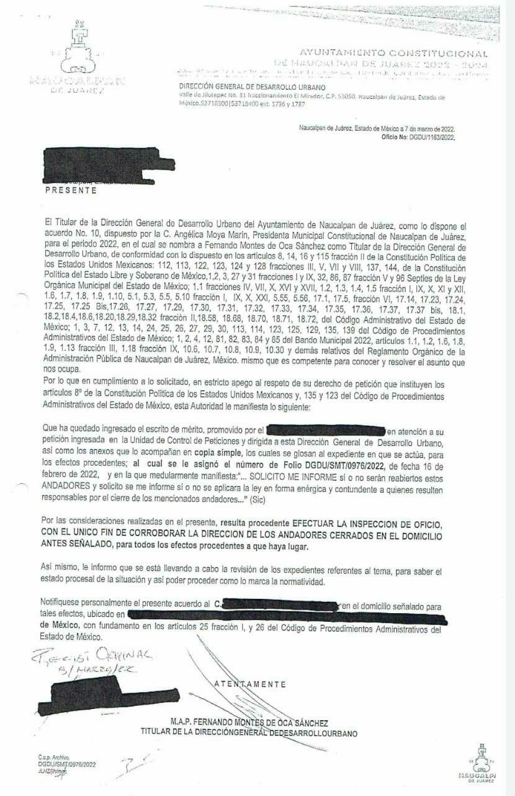
4. DEL RECURSO DE REVISIÓN. Inconforme con la respuesta del SUJETO OBLIGADO, en fecha veintiséis de marzo de dos mil veintidós, EL RECURRENTE interpuso el recurso de revisión, el cual fue registrado en el sistema electrónico con el expediente número 04959/INFOEM/IP/RR/2022, en el cual manifiesta, lo siguiente:
- Acto Impugnado:
“A LA CONTESTACION QUE EMITE EL AYUNTAMIENTO DE NAUCALPAN DE JUAREZ DE FECHA 7 DE MARZO DEL 22022 Y QUE ME FUE ENTREGADA EL DIA 8 DE MARZO DEL 2022, MISMA Y QUE AHORA EXHIBIDA ANTE ESTA H, RESPRESENTACION SOCIAL TODA TACHONEADA CON MARCADOR ,ASI COMO AL CONTENIDO DE ESTA EN LO GENERAL Y PARTICULAR SOLO CONTESTAN PARA SALIR DEL COMPROMISO COMO SIEMPRE LO HACEN.” [sic]
- Razones o Motivos de Inconformidad:
“1.- NO CONTESTA A QUIEN FUE DIRIGIDO EL ESCRITO ORIGINAL. 2.- NO CONTESTAN LO SOLICITADO EN EL ESCRITO PRESENTADO. 3.- NO CONTESTAN PUNTUALMENTE LO SOLICITADO NI EN FOMA GENERAL NI PARTICULAR. ASI COMO TODO EL CONTENIDO DEL OFICIO INFANTIL, ABSURDO,ARENTE DE SERIEDAD Y VERACIDAD Y RISORIO QUE EXHIBEN EN FORMA POCO PROFESIONAL ANTE ESTA H. REPRESENTACION SOCIAL MISMO QUE ACOMPAÑO EN FORMA COMPLETA Y LEGIBLE Y FIRMADO POR UN TAL FERNANDO MONTES DE OCA SANCHEZ QUIEN SE DICE SER TITUAL DE LA DIRECCION GENERAL DE DESARROLLO URBANO QUIEN POR CIERTO NO FUE A QUIEN SE DIRIGIO LA PETCION DE INFORMACION ORIGINALMENTE .” [sic]

5. TURNO. De conformidad con el artículo 185 Fracción I de la Ley Transparencia y Acceso a la Información Pública, el recurso de revisión número 04959/INFOEM/IP/RR/2022 fue turnado a la Comisionada Guadalupe Ramírez Peña; a efecto de presentar al Pleno el proyecto de resolución correspondiente.

6. ADMISIÓN. En fecha treinta y uno de marzo dos mil veintidós, en términos de lo dispuesto en el artículo 185 fracciones I, II y IV de la Ley de Transparencia y Acceso a la Información Pública del Estado de México y Municipios, se admitió a trámite el recurso de revisión al rubro indicado.

7. INFORME JUSTIFICADO O MANIFESTACIONES. El ocho de abril de dos mil veintidós, se recibió, a través del Sistema de Acceso a la Información Mexiquense (SAIMEX), el Informe Justificado del SUJETO OBLIGADO, a través de los siguientes archivos electrónicos:

De los cuales, los no se pusieron a la vista del particular, los siguientes, archivos electrónicos, debido a que contiene información que puede ser clasificada como confidencial, como lo es el domicilio y la firma de particulares
ACTA 5° SESION ORDINARIA 2022.pdf

SA-2002-2022 anexos.pdf

De los siguientes archivos que adjunto mediante informe justificado el SUJETO OBLIGADO, mismos que se pusieron a la vista del particular, son los siguientes:

DGDU-1475-2022.pdf Oficio DGDU/1475/2022 de fecha dieciséis de marzo de dos mil veintidós, signado por el Director General de Desarrollo Urbano, mediante el cual menciona que envía el oficio con el que otorga respuesta en versión pública, por lo que se anexa la primera página a manera de ejemplo:

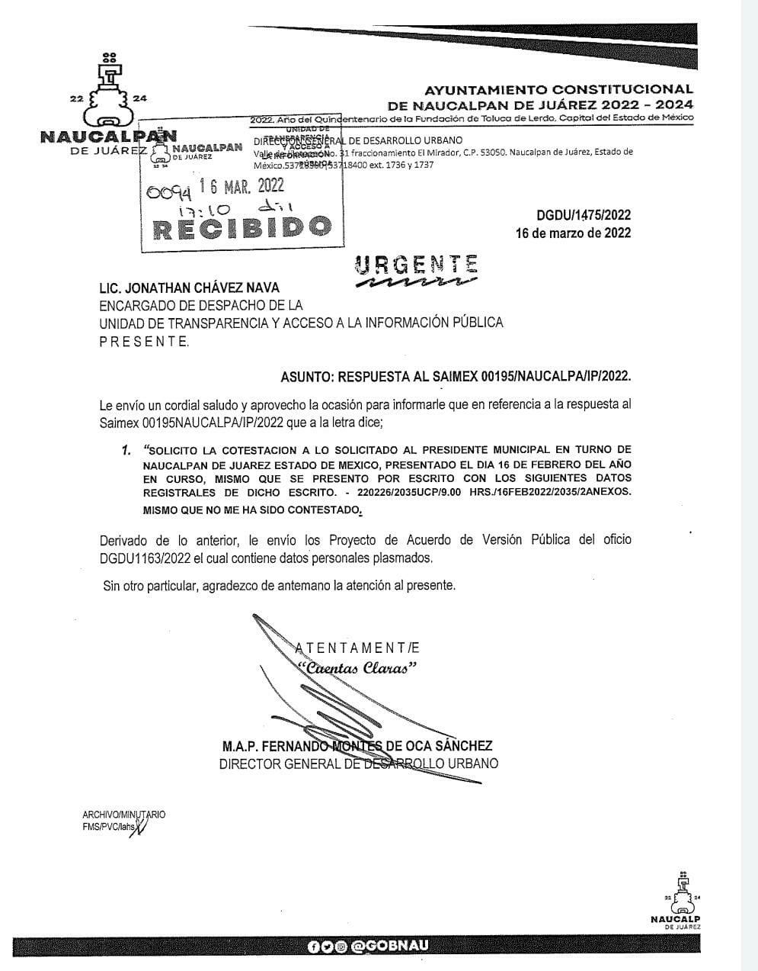
SA-2002-2022.pdf Oficio SA/2002/2022, de fecha seis de abril de dos mil veintidós, signado por el Secretario del Ayuntamiento, mediante el cual en lo medular, señala que no es competente para otorgar respuesta al recurso de revisión.

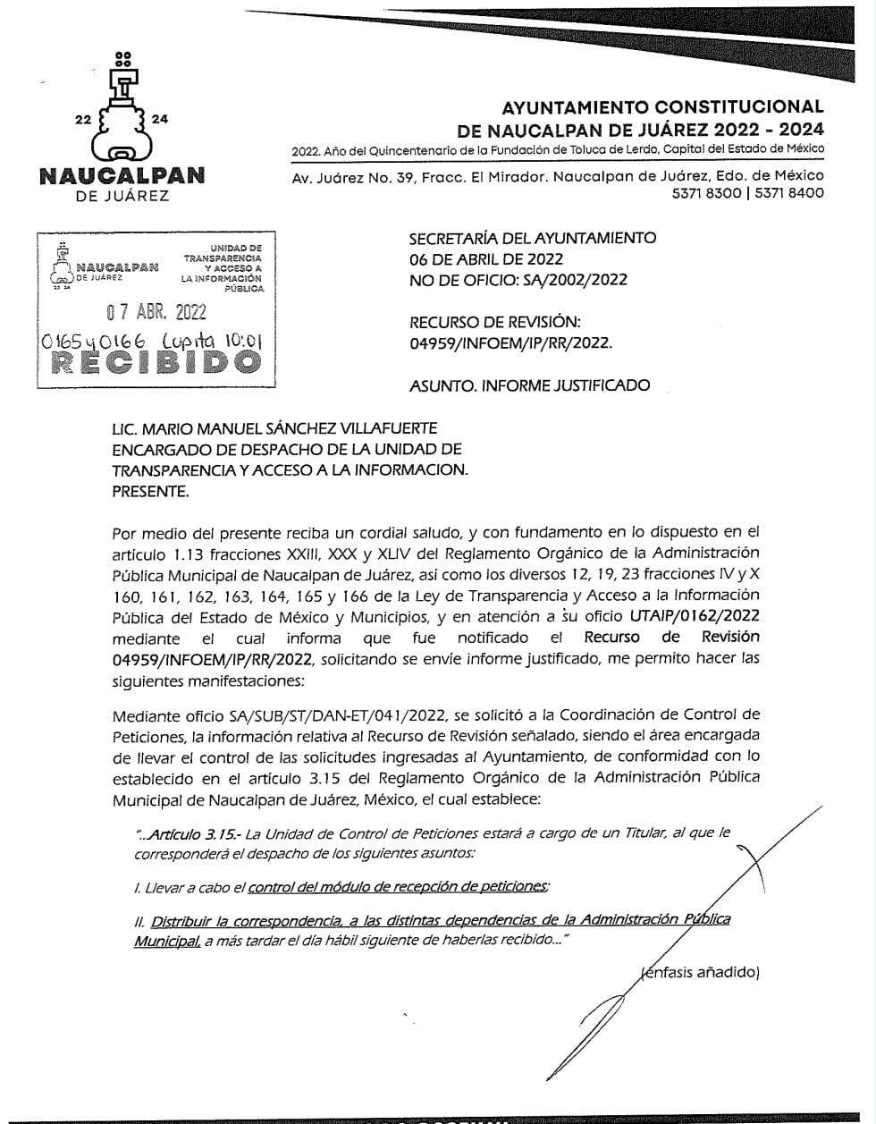

Por su parte el RECURRENTE, remitió sus manifestaciones de la siguiente manera:

EMJR..docx: Documento en archivo Word, mediante el cual realiza sus manifestaciones, las cuales resultan ser las mismas que expresa en sus motivos de inconformidad.

REJAS SAT,2022 NAU.PAN 001.jpg: Oficio entregado en respuesta por el SUJETO OBLIGADO, cabe mencionar que el oficio que proporciona el RECURRENTE, en sus manifestaciones, no se encuentra en versión pública.

8. AMPLIACIÓN DEL PLAZO PARA EMITIR RESOLUCIÓN. En fecha once de julio de dos mil veintidós, se amplió el término para resolver el recurso de revisión en términos del artículo 181 párrafo tercero de la Ley de Transparencia y Acceso a la Información Pública del Estado de México y Municipios.

Este organismo garante no pasa por alto justificar, que el plazo para emitir la resolución en el presente asunto encuentra justificación en el alto número de recursos de revisión recibidos dentro del primer semestre del año dos mil veintidós, que, en comparación con los recibidos el año pasado dentro del mismo periodo, se ha incrementado aproximadamente un 400%, circunstancia atípica que ha rebasado las capacidades técnicas y humanas del personal encargado de la proyección de las resoluciones a dichos medios de impugnación.

Por ello, es menester precisar que si bien se ha excedido el plazo para resolver el presente medio de impugnación, de conformidad con la ley de la materia, el plazo para emitir la resolución se encuentra justificado en los elementos para medir la razonabilidad de asuntos conforme a los parámetros establecidos por diversos órganos jurisdiccionales federales, aplicables también en procedimientos análogos, como el que nos ocupa.
Así, en términos de lo que establecen los artículos 8.1 y 25 de la Convención Americana sobre Derechos Humanos, los recursos deben ser sencillos y resolverse en el menor tiempo posible, tomando en consideración la dilación total del procedimiento; esto es, en un plazo razonable.
En ese sentido, el legislador fijó los términos procesales en las leyes, de manera general, sin que pudiera prever la variada gama de casos que son resueltos por los órganos jurisdiccionales o cuasi jurisdiccionales, tanto por la complejidad de los hechos, como por el número de casos que conocen.
Por ello, excepcionalmente, si un asunto es resuelto con posterioridad a los plazos señalados por la norma debe analizarse la razonabilidad del tiempo necesario para su resolución atentos a los siguientes criterios:
a) Complejidad del Asunto: La complejidad de la prueba, la pluralidad de sujetos procesales, el tiempo transcurrido, las características y contexto del recurso.
b) Actividad Procesal del interesado. Acciones u omisiones del interesado.
c) Conducta de la Autoridad: Las Acciones u omisiones realizadas en el procedimiento. Así como si la autoridad actuó con la debida diligencia.
d) La afectación generada en la situación jurídica de la persona involucrada en el proceso: Violación a sus derechos humanos.
De modo que, cuando se trate de un asunto excepcional, por alguna o todas las características mencionadas; o bien, cuando el ingreso de asuntos al órgano jurisdiccional o cuasi jurisdiccional respectivo supere notoriamente al que podría considerarse normal, debe concluirse que es una excluyente de responsabilidad en relación con la actuación del funcionario, como ha acontecido en el caso que nos ocupa.
Argumento que encuentra sustento en la jurisprudencia P./J. 32/92 emitida por el Pleno de la Suprema Corte de Justicia de la Nación de rubro “TÉRMINOS PROCESALES. PARA DETERMINAR SI UN FUNCIONARIO JUDICIAL ACTUÓ INDEBIDAMENTE POR NO RESPETARLOS SE DEBE ATENDER AL PRESUPUESTO QUE CONSIDERÓ EL LEGISLADOR AL FIJARLOS Y LAS CARACTERÍSTICAS DEL CASO.”, visible en la Gaceta del Seminario Judicial de la Federación con el registro digital 205635.
Razones por las cuales cabe concluir que, la resolución a los recursos de revisión se solventan hasta esta fecha, debido a que existe una excesiva carga de trabajo en desproporción a la capacidad de los recursos materiales y humanos con que cuenta este Instituto para atender la enorme demanda de usuarios que acuden para que se les garantice su Derecho de acceso a la información Pública y Protección de Datos Personales, aunado a la complejidad de los hechos a los que se refieren, así como al volumen del expediente, la extensión de los escritos y pruebas aportadas y desahogadas por las partes; lo que impide la tramitación de los recursos dentro de los términos legales previamente establecidos por la Ley, por tratarse de causas de fuerza mayor.
Al respecto, también son de considerar los criterios sostenidos por el Cuarto Tribunal Colegiado en Materia Administrativa del Primer Circuito, cuyos rubros y datos de identificación son los siguientes:
“PLAZO RAZONABLE PARA RESOLVER. DIMENSIÓN Y EFECTOS DE ESTE CONCEPTO CUANDO SE ADUCE EXCESIVA CARGA DE TRABAJO.” consultable en el Seminario Judicial de la Federación y su gaceta, con el registro digital 2002351.
“PLAZO RAZONABLE PARA RESOLVER. CONCEPTO Y ELEMENTOS QUE LO INTEGRAN A LA LUZ DEL DERECHO INTERNACIONAL DE LOS DERECHOS HUMANOS.”, visible en el Seminario Judicial de la Federación y su gaceta, con el registro digital 2002350.
Por ello, este organismo garante comprometido con la tutela de los derechos humanos confiados, señala que este exceso del plazo legal para resolver el presente asunto, resulta de carácter excepcional.

9. CIERRE DE INSTRUCCIÓN. El quince de julio de dos mil veintidós, al no existir diligencias pendientes por desahogar, se emitió el acuerdo por medio del cual se declaró cerrada la instrucción y se determinó pasar el expediente a resolución, en términos del artículo 185 fracción VI y VIII de la Ley de Transparencia y Acceso a la Información Pública del Estado de México y Municipios, iniciando el término legal para dictar resolución definitiva del asunto.

En razón de que fue debidamente sustanciado el expediente electrónico y no existe diligencia pendiente de desahogo, se emite la Resolución que conforme a Derecho proceda, de acuerdo con los siguientes:

CONSIDERANDOS:

PRIMERO. COMPETENCIA. Este Instituto de Transparencia, Acceso a la Información Pública y Protección de Datos Personales del Estado de México y Municipios, es competente para conocer y resolver el presente recurso de revisión, conforme a lo dispuesto en los artículos 6, apartado A, fracción IV, de la Constitución Política de los Estados Unidos Mexicanos; 5, párrafos trigésimo, trigésimo primero y trigésimo segundo, fracciones IV y V, de la Constitución Política del Estado Libre y Soberano de México; artículos 1, 2 fracción II, 13, 29, 36 fracciones I y II, 176, 178, 179, 181 párrafo tercero y 185, 186 y 188 de la Ley de Transparencia y Acceso a la Información Pública del Estado de México y Municipios; y 10, 7, 9 fracciones I y XXIV y 11, del Reglamento Interior del Instituto de Transparencia, Acceso a la Información Pública y Protección de Datos Personales del Estado de México y Municipios.
SEGUNDO. OPORTUNIDAD Y PROCEDIBILIDAD DEL RECURSO DE REVISIÓN. Previo al estudio del fondo del asunto, se procede a analizar los requisitos de oportunidad y procedibilidad que debe reunir el recurso de revisión interpuesto, previstos en los artículos 178 y 180 de la Ley de Transparencia y Acceso a la Información Pública del Estado de México y Municipios.

El recurso de revisión fue interpuesto dentro del plazo de quince días hábiles, previsto en el artículo 178 de la Ley de Transparencia y Acceso a la Información Pública del Estado de México y Municipios, toda vez que el SUJETO OBLIGADO remitió la respuesta a la solicitud de información el día veinticinco de marzo de dos mil veintidós, mientras que el recurso de revisión interpuesto por la parte RECURRENTE, se tuvo por presentado el día veintiséis de marzo de dos mil veintidós, esto es, al siguiente día hábil en que tuvo conocimiento de la respuesta impugnada.
En este sentido, al considerar la fecha en que se formuló la solicitud y la fecha en que respondió a ésta el SUJETO OBLIGADO; así como la fecha en que se interpuso el recurso de revisión, se concluye que el presente recurso de revisión se encuentra dentro de los márgenes temporales previstos las disposiciones legales referidas.
Ahora bien, del análisis efectuado se advierte que resulta procedente la interposición del recurso y se concluye la acreditación plena de todos y cada uno de los elementos formales exigidos por el artículo 180 de la Ley de Transparencia y Acceso a la Información Pública del Estado de México y Municipios en vigor, en atención a que fue presentado mediante el formato visible EL SAIMEX.
TERCERO. ANÁLISIS DE LAS CAUSALES DE SOBRESEIMIENTO. Es menester resaltar que en el procedimiento de acceso a la información pública y de los medios de impugnación de la materia, se advierten diversos supuestos de procedibilidad que deben estudiarse con la finalidad de dar cumplimiento a los principios de legalidad y objetividad inmersos en el artículo 9 de Ley de Transparencia y Acceso a la Información Pública del Estado de México y Municipios, en correlación con la seguridad jurídica que debe generar lo actuado ante este Organismo Garante.
Siendo una facultad legal entrar al estudio de las causas de improcedencia que hagan valer las partes o que se adviertan de oficio por este Instituto; presupuestos procesales de inicio o trámite de un proceso que dotan de seguridad jurídica las resoluciones emitidas por este organismo colegiado, máxime que se trata de una figura procesal adoptada en la ley de la materia, la cual permite dilucidar alguna causal que impida el estudio y resolución de un asunto en su fondo, cuando una vez admitido el recurso de revisión se advierta una causa de improcedencia que permita sobreseerlo. Estudio de causales de improcedencia que no son incompatibles con el derecho de acceso a la justicia, ya que éste no se coarta por regular causas de improcedencia y sobreseimiento con tales fines.

De manera preliminar en el caso concreto conviene analizar si se actualiza alguna de las causales de sobreseimiento del recurso de revisión.

Así, del análisis de la solicitud de información motivo del recurso de revisión que ahora se resuelve, se advierte que la persona solicitante requirió al SUJETO OBLIGADO le proporcione información consistente en lo siguiente:

- La contestación a lo solicitado al presidente municipal en turno de Naucalpan de Juárez, Estado de México, presentado el día 16 de febrero del año en curso, mismo que se presentó por escrito con los siguientes datos registrales de dicho escrito. - 220226/2035UCP/9.00 HRS./16FEB2022/2035/2ANEXOS. mismo que no me ha sido contestado.
En respuesta, el SUJETO OBLIGADO entrega el oficio DGDU/1163/2022, signado por el Titular de la Dirección General de Desarrollo Urbano, mediante el cual responde al requerimiento planteado por el particular.

No obstante, la parte RECURRENTE, al presentar el recurso de revisión que nos ocupa, señaló como motivo de inconformidad que “1.- NO CONTESTA A QUIEN FUE DIRIGIDO EL ESCRITO ORIGINAL. 2.- NO CONTESTAN LO SOLICITADO EN EL ESCRITO PRESENTADO. 3.- NO CONTESTAN PUNTUALMENTE LO SOLICITADO NI EN FOMA GENERAL NI PARTICULAR. ASI COMO TODO EL CONTENIDO DEL OFICIO INFANTIL, ABSURDO,ARENTE DE SERIEDAD Y VERACIDAD Y RISORIO … (Sic)
Ahora bien, atentos a la inconformidad planteada resulta necesario traer a colación el contenido del artículo 179 de la Ley de Transparencia y Acceso a la Información Pública del Estado de México y Municipios, a saber:
“Artículo 179. El recurso de revisión es un medio de protección que la Ley otorga a los particulares, para hacer valer su derecho de acceso a la información pública, y procederá en contra de las siguientes causas:
I. La negativa a la información solicitada;
II. La clasificación de la información;
III. La declaración de inexistencia de la información;
IV. La declaración de incompetencia por el sujeto obligado;
V. La entrega de información incompleta;
VI. La entrega de información que no corresponda con lo solicitado;
VII. La falta de respuesta a una solicitud de acceso a la información;
VIII. La notificación, entrega o puesta a disposición de información en una modalidad o formato distinto al solicitado;
IX. La entrega o puesta a disposición de información en un formato incomprensible y/o no accesible para el solicitante;
X. Los costos o tiempos de entrega de la información;
XI. La falta de trámite a una solicitud;
XII. La negativa a permitir la consulta directa de la información;
XIII. La falta, deficiencia o insuficiencia de la fundamentación y/o motivación en la respuesta; y
XIV. La orientación a un trámite específico.
La respuesta que den los sujetos obligados derivada de la resolución a un recurso de revisión que proceda por las causales señaladas en las fracciones IV, VII, IX, X, XI y XII es susceptible de ser impugnada de nueva cuenta, mediante recurso de revisión, ante el Instituto.”
De la interpretación sistemática del precepto legal citado, no se advierte que la causa invocada por la parte RECURRENTE, actualice alguno de los supuestos que la norma jurídica contempla para la procedencia del recurso de revisión, toda vez que la persona solicitante de combate la autenticidad o veracidad de la información proporcionada por el SUJETO OBLIGADO.
Por lo tanto, resulta aplicable al caso concreto el contenido de los artículos 186, 191, y 192, de la de la Ley de Transparencia y Acceso a la Información Pública del Estado de México y Municipios, que disponen lo siguiente:
“Artículo 186. Las resoluciones del Instituto podrán:
I. Desechar o sobreseer el recurso;
II. Confirmar la respuesta del sujeto obligado;
III. Revocar o modificar la respuesta del sujeto obligado; y
IV. Ordenar la entrega de la información…”
...
Artículo 191. El recurso será desechado por improcedente cuando:
I. Sea extemporáneo por haber transcurrido el plazo establecido en la presente Ley, a partir de la respuesta;
II. Se esté tramitando ante el Poder Judicial de la Federación algún recurso o medio de defensa interpuesto por el recurrente;
III. No actualice alguno de los supuestos previstos en la presente Ley;
IV. No se haya desahogado la prevención en los términos establecidos en la presente Ley;
V. Se impugne la veracidad de la información proporcionada;
VI. Se trate de una consulta, o trámite en específico; y
VII. El recurrente amplíe su solicitud en el recurso de revisión, únicamente respecto de los nuevos contenidos.”
Artículo 192. El recurso será sobreseído, en todo o en parte, cuando una vez admitido, se actualicen alguno de los siguientes supuestos:
I. El recurrente se desista expresamente del recurso;
II. El recurrente fallezca o, tratándose de personas jurídicas colectivas, se disuelva;
III. El sujeto obligado responsable del acto lo modifique o revoque de tal manera que el recurso de revisión quede sin materia;
IV. Admitido el recurso de revisión, aparezca alguna causal de improcedencia en los términos de la presente Ley; y
V. Cuando por cualquier motivo quede sin materia el recurso.”
En primer lugar, cabe destacar que, la Ley da la posibilidad de desechar el recurso de revisión en el momento procesal en que también se puede admitir, por alguna de las causales transcritas, artículo que tiene un momento de aplicabilidad previo a la admisión del recurso de revisión por no reunir los requisitos de procedibilidad previstos en el artículo 179 de la Ley en la Materia.
Dentro de este orden de ideas, es evidente que no se puede invocar el precepto legal 191 de la Ley en cita ulteriormente a que ha sido admitido, determinando la actualización de un desechamiento, porque está ya sería posterior a la etapa procedimental en la que debió desecharse.
Cobrando aplicación lo previsto en la fracción IV del artículo 192, en razón a que al haber sido el recurso y al actualizarse una causal de improcedencia, debe ser sobreseído.
Así, de las constancias que obran en el expediente de mérito, se advierte que se actualiza la causal de sobreseimiento enunciada en la fracción IV del artículo 192 de la Ley de Transparencia Local, en relación directa con la fracción V del artículo 191 de la misma Ley, toda vez que la parte Recurrente pone en tela de juicio la veracidad de la información proporcionada.

Siendo necesario precisar que este Organismo Garante no está facultado para manifestarse sobre la veracidad de lo manifestado por parte de este, pues no existe precepto legal alguno en la Ley de la materia que lo faculte para ello.

Lo anterior se sustenta con lo plasmado en el criterio 31-10 emitido por el entonces Instituto Federal de Acceso a la Información y Protección de Datos (IFAI) ahora Instituto Nacional de Transparencia, Acceso a la Información, y Protección de Datos Personales (INAI), que lleva por rubro y texto lo siguiente:

“El Instituto Federal de Acceso a la Información y Protección de Datos no cuenta con facultades para pronunciarse respecto de la veracidad de los documentos proporcionados por los sujetos obligados. El Instituto Federal de Acceso a la Información y Protección de Datos es un órgano de la Administración Pública Federal con autonomía operativa, presupuestaria y de decisión, encargado de promover y difundir el ejercicio del derecho de acceso a la información; resolver sobre la negativa de las solicitudes de acceso a la información; y proteger los datos personales en poder de las dependencias y entidades. Sin embargo, no está facultado para pronunciarse sobre la veracidad de la información proporcionada por las autoridades en respuesta a las solicitudes de información que les presentan los particulares, en virtud de que en los artículos 49 y 50 de la Ley Federal de Transparencia y Acceso a la Información Pública Gubernamental no se prevé una causal que permita al Instituto Federal de Acceso a la Información y Protección de Datos conocer, vía recurso revisión, al respecto.”
En consecuencia, resulta procedente sobreseer el recurso de revisión materia de la presente resolución en términos del artículo 186 fracción I de la de la Ley de Transparencia y Acceso a la Información Pública del Estado de México y Municipios en relación directa con los artículos 191, fracción V y 192, fracción IV de mismo ordenamiento legal.
Atento a los razonamientos lógico jurídicos que han quedado precisados y toda vez que el sobreseimiento es un acto que da por terminado el procedimiento administrativo de impugnación por alguna causa que sobreviniente en el juicio de que se trate, que impide a la autoridad referirse a lo sustancial de lo planteado por el recurrente teniendo como consecuencia dar por concluido el medio de impugnación, este Instituto se encuentra imposibilitado para entrar al estudio de fondo del recurso de revisión, lo anterior con apoyo en el criterio del Poder Judicial de la Federación con rubro: SOBRESEIMIENTO, NO PERMITE ENTRAR AL ESTUDIO DE LAS CUESTIONES DE FONDO.
Finalmente, se advierte que el particular pretende que a través del derecho de acceso a la información pública, se genere, un documento específico que otorgue respuesta a un escrito que dirigió a la Presidencia Municipal del Ayuntamiento de Naucalpan de Juárez en fecha dieciséis de febrero de dos mil veintidós, diferente al proporcionado en respuesta, que sea signado por el Presidente Municipal, de acuerdo a sus pretensiones, por lo que resulta oportuno mencionar que el SUJETO OBLIGADO únicamente está obligado a proporcionar la información pública que obre en su poder, en el estado en el que se encuentra, como así lo establece el artículo 12 de la Ley de Transparencia y Acceso a la Información Pública del Estado de México y Municipios, el cual a la letra dice:

“Artículo 12. Quienes generen, recopilen, administren, manejen, procesen, archiven o conserven información pública serán responsables de la misma en los términos de las disposiciones jurídicas aplicables.
Los sujetos obligados sólo proporcionarán la información pública que se les requiera y que obre en sus archivos y en el estado en que ésta se encuentre. La obligación de proporcionar información no comprende el procesamiento de la misma, ni el presentarla conforme al interés del solicitante; no estarán obligados a generarla, resumirla, efectuar cálculos o practicar investigaciones.” (Sic)

Es decir, que el derecho de acceso a la información pública se satisface en aquellos casos en que se entregue documento en que conste la información requerida, toda vez que, los Sujetos Obligados no tienen el deber de generar, poseer o administrar la información pública con el grado de detalle solicitado; esto es, que no tienen el deber de generar un documento ad hoc, para satisfacer el derecho de acceso a la información pública, como así lo establece el criterio 03/17 emitido por el Instituto Nacional de Transparencia, Acceso a la Información Pública y Protección de Datos Personales, el cual señala lo siguiente:

03/17
“NO EXISTE OBLIGACIÓN DE ELABORAR DOCUMENTOS AD HOC PARA ATENDER LAS SOLICITUDES DE ACCESO A LA INFORMACIÓN.
Los artículos 129 de la Ley General de Transparencia y Acceso a la Información Pública y 130, párrafo cuarto, de la Ley Federal de Transparencia y Acceso a la Información Pública, señalan que los sujetos obligados deberán otorgar acceso a los documentos que se encuentren en sus archivos o que estén obligados a documentar, de acuerdo con sus facultades, competencias o funciones, conforme a Las características físicas de la información o del lugar donde se encuentre. Por lo anterior, los sujetos obligados deben garantizar el derecho de acceso a la información del particular, proporcionando la información con la que cuentan en el formato en que la misma obre en sus archivos; sin necesidad de elaborar documentos ad hoc para atender las solicitudes de información."(Sic)

Asimismo, el último párrafo del artículo 24 de la Ley de la materia, dispone que los Sujetos Obligados sólo proporcionarán la información pública que generen, administren o posean en el ejercicio de sus atribuciones, razón por la cual no se puede satisfacer la pretensión del particular a través del ejercicio del derecho de acceso a la información.
Así, con fundamento en lo prescrito en los artículos 5 párrafos trigésimo, trigésimo primero y trigésimo segundo de la Constitución Política del Estado Libre y Soberano de México; 2, fracción II; 29, 36 fracciones I y II; 176, 178, 181, 185 y 186 fracción II de la Ley de Transparencia y Acceso a la Información Pública del Estado de México y Municipios, este Pleno:
R E S U E L V E:
Primero. Se Sobresee el recurso de revisión número 04959/INFOEM/IP/RR/2022, en términos del Considerando Tercero de la presente resolución, por improcedente de conformidad con el artículo 192, fracción IV, en relación con la causal prevista en el artículo 191, fracción V, de la Ley de Transparencia Acceso a la Información Pública y Protección de Datos Personales del Estado de México y Municipios.
Segundo. Notifíquese, al Responsable de la Unidad de Transparencia del Sujeto Obligado la presente resolución, para su conocimiento.
Tercero. Notifíquese, vía SAIMEX, a la parte Recurrente la presente resolución, así como, que de conformidad con lo establecido en el artículo 196 de la Ley de Transparencia y Acceso a la Información Pública del Estado de México y Municipios, podrá impugnarla vía el Juicio de Amparo en los términos de las leyes aplicables.

ASÍ LO RESUELVE, POR UNANIMIDAD DE VOTOS, EL PLENO DEL INSTITUTO DE TRANSPARENCIA, ACCESO A LA INFORMACIÓN PÚBLICA Y PROTECCIÓN DE DATOS PERSONALES DEL ESTADO DE MÉXICO Y MUNICIPIOS, CONFORMADO POR LOS COMISIONADOS JOSÉ MARTÍNEZ VILCHIS, MARÍA DEL ROSARIO MEJÍA AYALA, SHARON CRISTINA MORALES MARTÍNEZ, LUIS GUSTAVO PARRA NORIEGA Y GUADALUPE RAMÍREZ PEÑA; EN LA VIGÉSIMA SÉPTIMA SESIÓN ORDINARIA CELEBRADA EL TRES DE AGOSTO DE DOS MIL VEINTIDÓS, ANTE EL SECRETARIO TÉCNICO DEL PLENO ALEXIS TAPIA RAMÍREZ.

“DESISTIMIENTO DE LA DEMANDA DE AMPARO. CORRESPONDE PROVEER RESPECTO DE ÉL AL JUEZ DE DISTRITO CUANDO SE PLANTEA ESTANDO PENDIENTE LA RESOLUCIÓN DEL RECURSO DE REVISIÓN Y ÉSTE SE DESECHA. El desechamiento del recurso de revisión implica, por una parte, la inexistencia de la apertura de la segunda instancia, ya que, en todo caso, la sola interposición del citado medio de defensa sólo originó el trámite de un expediente y, por otra, que quede firme la sentencia recurrida, en términos del artículo 356, fracción II, del Código Federal de Procedimientos Civiles, de aplicación supletoria conforme al artículo 2o., de la Ley de Amparo. En consecuencia, cuando se presenta ante el Juez de primera instancia el desistimiento de la demanda de amparo durante el trámite del recurso de revisión, y éste sea desechado por la falta de legitimación de la parte que lo interpuso, corresponderá a ese juzgador, quien dictó la sentencia impugnada, conocer de dicha manifestación en el ámbito de su competencia, en virtud de que el tribunal revisor carecerá de jurisdicción sobre el asunto al no haberse colmado uno de los presupuestos procesales de dicho recurso.”
Cuerpo de tesis: No causa agravio la sentencia que no se ocupa de los razonamientos tendientes a demostrar la inconstitucionalidad de los actos reclamados de las autoridades responsables, que constituyen el problema de fondo, si se decreta el sobreseimiento del juicio. Localización: 213609. II.2o.183 K. Tribunales Colegiados de Circuito. Octava Época. Semanario Judicial de la Federación. Tomo XIII, Febrero de 1994, Pág. 420

